# CHƯƠNG 3: NGÔN NGỮ CSS PHẦN 2

|  |
| --- |
| <html> |
| <head> |
| <style type="text/css"> |
| Graphical user interface, text, application, email  Description automatically generated h1 {  color: #00ff00  } |
| h2 { |
| color: #dda0dd  } |
| p {color: rgb(0,0,255)} |
| span { background-color:yellow; font-weight:bold  }  </style>  </head>  <body>  <h1>This is header 1</h1>  <h2>This is header 2</h2>  <p>This is a paragraph</p>  <p><span>This is a text.</span> This is a text. This is a text. This is a text.Th is is a text. This is a text. <span>This is a text.</span> </p>  </body> |
| </html> |

BÀI TẬP 1. Tạo trang mô hình về định dạng văn bản: Định nghĩa thẻ tiêu đề H1, H2 và thẻ P có mà tùy ý và áp dụng vào 3 dòng đầu. Dùng thẻ Span thực tạo điểm nhấn: Tô sáng nền, chữ đậm

**BÀI TẬP 2.** Tạo trang mô hình về tạo góc gấp cho khung văn bản: Khung có độ rộng 300px, có khung viền kết hợp gấp góc dưới phải.(gấp góc là 1 ảnh do giáo viên cung cấp. áp dụng vào theo hình mẫu

|  |
| --- |
| <html> |
| <head>  <style type="text/css"> |
| div{ |
| Graphical user interface, text, application, email  Description automatically generatedborder: 1px solid #b8b8b8; width: 300px; background: url(brcorner.gif) bottom right no-repeat;  padding: 10px;  }  </style>  </head>  <body>  <div >  <b>Some title</b> <br />  Some text here.Some text here. Some text here.<br />  Some text here.Some text here. Some text here.<br />  Some text here.Some text here. Some text here.<br /> Some text here.Some text here.  </div>  </body> |
| </html> |

BÀI TẬP 3. **:** Mô hình vấn đề chèn hình ảnh và phụ đề theo hình mẫu: Hình ảnh trôi về bên phải, trong một khoảng trống bằng khoảng 20% độ rộng của các đoạn xung quanh, có đường viên, văn bản phụ đề in nghiêng, canh giữa, cỡ nhỏ.

BÀI TẬP 4. Mô hình định dạng bảng đơn giản dùng CSS: Định dạng Font chữ, cỡ chữ

khoảng các lề, có viền, màu nên cho dòng tiêu đề . .. . theo hình mẫu:

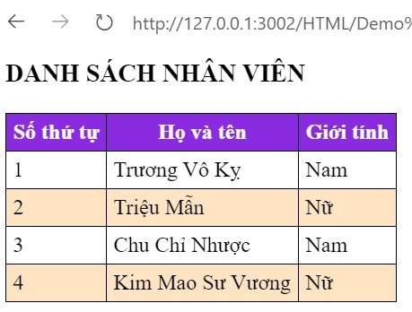

## Hướng dẫn:

## File css

<style>

.tablelist {

border-collapse: collapse; border: 1px solid blueviolet;

}

.tablelist th, td {

padding: 5px;

border: 1px solid black;

}

.tablelist th {

background-color: blueviolet;

color: white;

}

.tablelist tr:nth-child(even) {background: #FFF;}

.tablelist tr:nth-child(odd) {background: bisque} </style>

* File HTML s

|  |
| --- |
| <html> |
| <head>  <title>Table</title>  <link rel="stylesheet" type="text/css" href="Table.css" />  </head>  <body>  <H3> DANH SÁCH NHÂN VIÊN </H3>  <table class="tablelist">  <tr>  <th>Số thứ tự</th>  <th>Họ và tên</th>  <th>Giới tính</th>  </tr>  <tr>  <td>1</td> |
| <td>Nguyễn Quang Thọ</td> |
| <td>Nam</td>  </tr>  <tr>  <td>2</td>  <td>Trần Mai Dung</td>  <td>Nữ</td>  </tr>  </table>  </body>  </html> |

BÀI TẬP 5. Tạo menu 1 tầng ngang (hoặc đứng ) như sau:

(Menu đa tầng sinh viên tự tìm hiểu thêm)

**Menu Đa Tầng**

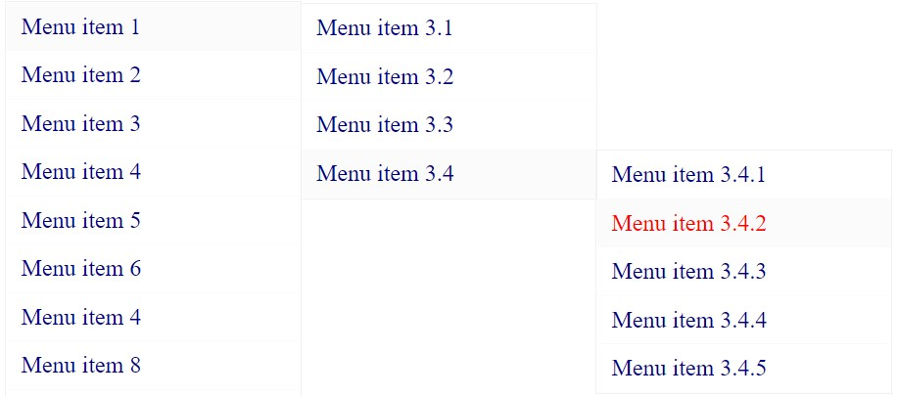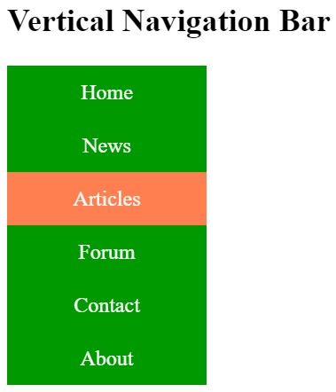

BÀI TẬP 6. Tạo trang danh sách sản phẩm

* Hiển thị 3 sản phẩm trên 1 dòng (sử dụng **flex box** )
* Định dạng nút MUA
* Rê chuột lên sản phẩm đổi màu nền

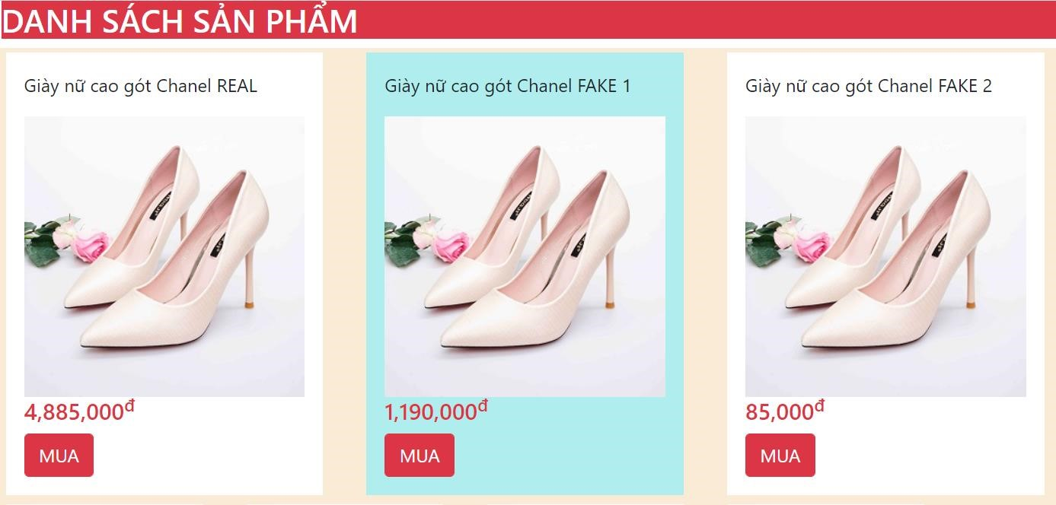

BÀI TẬP 7. Chia bố cục trang web bao gồm 4 phần như hình, sử dụng thẻ chia vùng HTML5 (header, nav, aside, footer,… và flex box để chia cột)

* Header
* Navigation
* Content
* Left
* Center
* Right
* Footer

s

## BÀI TẬP 8. Website bán laptop

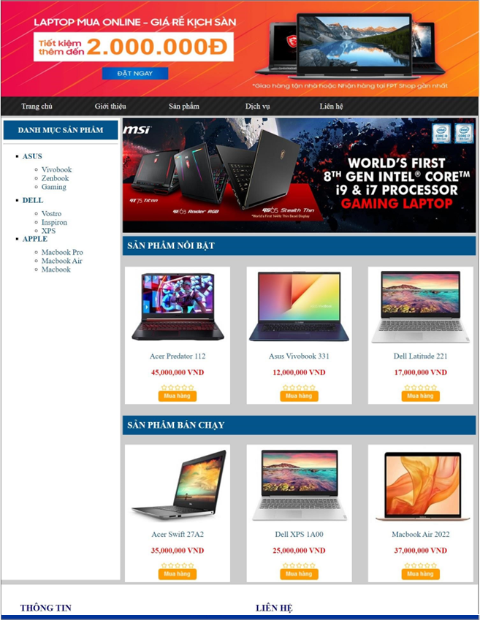

**BÀI TẬP 9. Thiết kế trang web sách**

